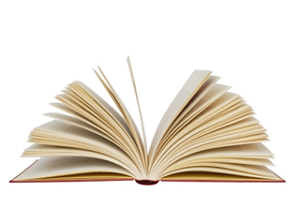

Kitap bilginin ve tecrübenin toplandığı, insanların gelişmelerinin ve yeniliklerinin biriktirildiği bir bilgi deposudur. Bilgi çağında yaşıyoruz. Başarının en önemli kaynağının bilgi olduğunu biliyoruz. Ama kitap okumaya gelindiğinde gereken önemi vermiyoruz.

Bugün herkes dünden daha çok okumak zorundadır. Öğrencilikte yüksek bir okul başarısı, yetişkinlikte de iyi bir iş sahibi olmak ve bu işte yükselebilmek, her zaman olduğundan daha çok okumayı gerektirmektedir.
Ülke olarak az okuyoruz. Okuma alışkanlığı kazanılmadığı için insanlar bu davranışı göstermiyor. Alışkanlıkların öncelikle aile içinde ve eğitim kurumlarında verilmesi gerekir.
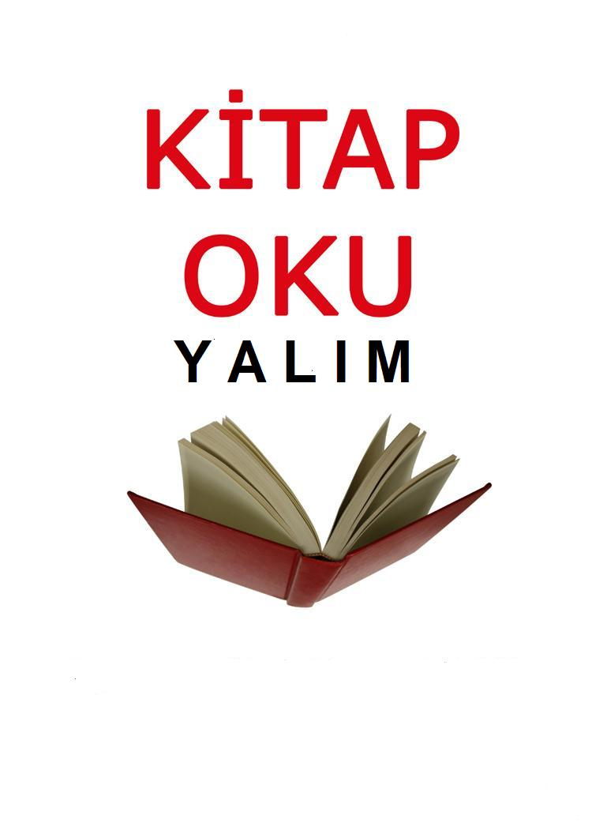
Peki, niçin az okuyoruz?
Millî Eğitim Bakanlığı’nın yaptırdığı bir ankete göre insanımızın okumama sebepleri oran olarak şöyledir:
1-Kitap okuma alışkanlığının olmaması: % 50,2
2-Yeterince zaman bulunamaması: % 16,6
3-Boş zamanlarında yoğun olması: % 10,6
4-Tv, video ve sinemanın tercih edilmesi: % 10,5
5-Kitap fiyatlarının yüksek olması: % 4,6
6-Dersleri sebebiyle okuyamama: % 3,4
7-Diğer sebepler: % 1,9
8-Cevap yok: % 2,27 7
Gerçek şudur ki, millet olarak gerçekten bir şeyler yapmak ve devletimizi daha ileriye götürmek, birey olarak daha iyi bir ortamda yaşamak istiyorsak kitaplarla dostluğumuzu geliştirerek sımsıkı bir bağ kurmamız gerekmektedir. Türk toplumu dünya üzerinde iyi, güzel bir yer edinmek istiyorsa, okumak, düşünmek ve buna bağlı olarak tartışmak, sorgulamak, eleştirmek ve bilim üretmek zorundadır. Geçmişin elem verici olaylarını değiştirmeye gücümüz yetmese de geleceğimizi kitaplardan edindiğimiz tecrübelerle inşa ederiz. Etmek de zorundayız. Mustafa Kemal ATATÜRK bir sözünde

’’Eğitimdir ki, bir milleti ya özgür, bağımsız, şanlı, yüksek bir topluluk halinde yaşatır; ya da esaret ve sefalete terk eder.’’diyerek kendini geliştiren ve okuyan insanların ülke için önemini vurgulamıştır.
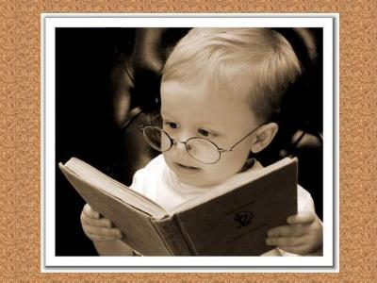
Okumanın önemi ile ilgili pek çok söz vardır.
- Okumayı sevmeyene dokuz hoca az (Atasözü)
- Okuma ihtiyacı barut gibidir, bir kere tutuşunca artık sönmez - Victor Hugo
- Okuma zevkini kazanmayanın öğrenimi yarıda kalmıştır - P Peacut
- Okuma zevkini, Hindistan'ın hazinelerine değişmem - E Gıbbon
- Okumak bir deva, anlamak bir şifadır - R Necdet Evrimer
- Okuyan insan fenalığa vakit bulamaz (Atasözü)
- Bir kitap, içimizdeki donmuş denize indirilmiş bir baltadır - Franz Kafka
- Eğer okuduğumuz bir kitap bizi kafamıza vurulan bir darbe gibi sarsmıyorsa, niye okumaya zahmet edelim ki? - Franz Kafka
- Kitaplar ruhun gıdasıdır - Japon atasözü
- Okumadan edindiğim biricik fayda bilgisizliğimi gittikçe daha iyi görmek olmuşturDescartes
- Yetişen zekaları kitaplarla beslemeyen uluslar, yıkılmaya mahkumdur - Ovidius
- Az bilmek için çok okumak gereklidir - Montesquieu
- Ömrünün dörtte üçünü okumakla geçiren muhakkak namuslu olur - Diderot
- İnsanlığa başlıca borcumuz: Bıkmaksızın okumak, üşenmeksizin okumaktır Şemsettin Sami

Müslümanlar 712 yılında Semerkant’ı aldıklarında Çinlilerden kâğıt yapmasını öğrendiler.794 yılında Harun Reşit’in veziri tarafından kâğıt imal edilmiştir. O yıllarda Avrupa kâğıdın varlığından haberdar değildi.500 yıl sonra Avrupa kâğıdı keşfetti. Keşfederek değerlendirdi. Kitaplar basarak ve çok okuyarak kalkınmanın yolunu bulmuşlardır.
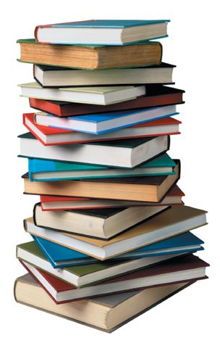
ABD’de bir yılda 72.500 çeşit kitap basılmaktadır.
Rusya’da bir yılda 58.000 çeşit kitap basılmaktadır.
Japonya’da bir yılda 42.000 çeşit kitap basılmaktadır.
Fransa’da bir yılda 27.000 çeşit kitap basılmaktadır.
Türkiye’de ise bir yılda 7.000 çeşittir.
Kişi başına düşen kitap sayıları ise İspanya’da 170, Almanya’da 2.700, Japonya’da 1.000, ABD’de 12.000, Rusya’da 18.000 Türkiye’de sadece 7 kitap düşmektedir.

Bazı ülkelerin kişi başına yıllık kitap harcamasına baktığımızda ;
Norveç’te 137 dolar,
Almanya’da 122 dolar,
Belçika ve Avustralya’da 100 dolar,
Güney Kore’de 39 dolar…
Türkiye’de sadece 45 sent (69 kuruş)

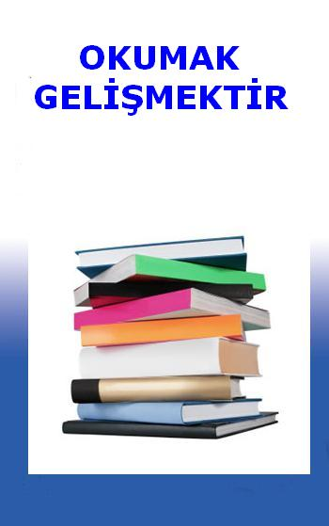
Türkiye, kitap okuma konusunda çoğu Afrika ülkelerinin de gerisinde kalmış durumda.
Japonya’da toplumun % 14’ü,
Amerika’da %12’si,
İngiltere ve Fransa’da % 21’i düzenli kitap okurken,
Türkiye’de durum % 0,1 yani binde bir.
Kitap okuma için Türk‘ün ayırdığı zamanın
• 300 katını bir Norveçli ayırıyor.
• 210 katını bir Amerika’lı ayırıyor.
• 87 katını bir İngiliz ayırıyor.
• 87 katını bir Japon ayırıyor.
• Dünya ortalaması bile bizim ayırdığımız zamandan 3 kat fazla..!
Bu doğrultuda yurdumuzda yapılan araştırmada niçin az okuyoruz sorusuna %74’ü okuma düzeyinin yetersiz olduğunu ,% 36’sı ise okumaya günde bir veya iki saat ayırabildiklerini söylemişlerdir. Bu araştırma sonunda satılan kitaplara bakıldığında %40 insanımızın okumadığını %36sınında ayda bir kitap okuduğu tespit edilmiştir. Bu nedenle çok okumamız gerektiği gerçeğini kabullenmeliyiz.

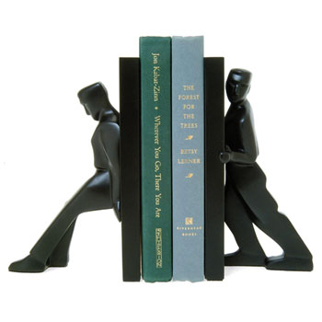
Niçin okumalıyız
- Sözcük dağarcığının gelişmesi,
- Etkili konuşma yeteneğinin oluşması,
- Pratik zekanın zenginleşmesi ve daha etkin olarak kullanılması,
- Olayları çok daha fazla ve farklı boyutlarla değerlendirme gücünün artması,
- Uygar bir topluma kavuşmak, kimsenin yardımı olmadan kendi ayaklarının üzerinde insanca yaşayabilmek için,
- Akıl ve fikir dünyamızı genişletmek, bilimin sunduğu en geniş sınırlar arasında gezinmek için,
- Yaratılış nedenini bilmek, gerçek hayat kurallarını öğrenmek için
- Bilgi ve deneyimlerinden faydalanılmak istenen yetkin bir kişi olunması için de gerekli olan birikimin ana kaynağı okumaktır.

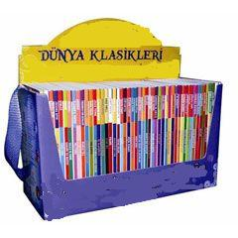

Türk milleti olarak çok okuyan bir toplum değiliz. Ülkemizde ve çevremizde yaşanan olaylar hakkında bilgi sahibi olmamızın, kendimizi ve çevremizi tanımamız için, çok okumalıyız. Okumazsak ülkemizi ve dünyamızı, toplumumuzu ve diğer toplumları, geçmişimizi ve günümüzü, kısacası çevremizde olup biten hiçbir şeyi tanıyamayız, bilemeyiz. Okumazsak içinde yaşadığımız ülkeyi niçin sevdiğimizi ve neden bu topluma sıkı sıkıya bağlı olmamız gerektiğini bilemeyiz. Okumazsak atalarımızın büyük acılar, kayıplar ve zorluklara rağmen neden bu ülkeyi, bu toprakları ve bu medeniyeti bizler için savunduklarını anlamayız. Kısaca okumak kişinin içinde yaşadığı vatanı, ait olduğu milleti ve dolayısıyla kendini sevmesi ve saygı duyması anlamana gelmektedir.

Ersin AKINTI
Okul psikolojik Danışmanı

